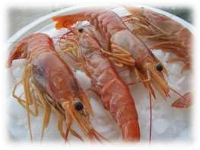
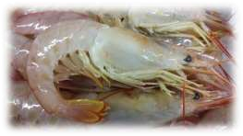

CRUSTÁCEAN

la

alternativa

segura

al

uso

de

sulfitos

CRUSTÁCEAN EL ANTIMELANÓSICO SIN SULFITOS

El CRUSTÁCEAN es un producto innovador formulado por el laboratorio DPAustral, el INTI, y la Universidad de Lanus, para prevenir la melanosis en langostinos y otros crustáceos. Fue desarrollado para unirse y desactivar la enzima causante de las manchas negras en crustáceos. Si bien la melanosis es inofensiva, las manchas negras en el langostino generan un defecto de calidad indeseable en el alimento y es fruto de una serie de reacciones bioquímicas que se desencadenan una vez muerto el crustáceo. Las reacciones son iniciadas por la enzima polifenoloxidasa (PPO) de origen natural que está presente debajo del exoesqueleto del animal. La reacción es similar al oscurecimiento de las manzanas o papas que pueden reducir el valor comercial y la aceptación de los productos a base de langostinos. En el hombre es la responsable de la formación de pigmentos del pelo y de la piel. En los cefalópodos produce el pigmento de la tinta, y en los artrópodos participa en el endurecimiento de las cutículas del caparazón, al formar quinonas que reaccionan con las proteínas, insolubilizándolas.

Como se desarrolla la melanosis

- Reacción iniciada por una enzima natural polifenoloxidasa (PPO)
- En presencia de oxígeno, la PPO convierte monofenoles (incoloros) a los difenoles.
- Los difenoles se convierten en quinonas altamente coloreadas.
- Las quinonas reaccionan con los aminoácidos para formar complejos productos finales, llamados melaninas, que son de color muy oscuro, o negro, e insolubles en agua.

Como disminuir la aparición de melanosis

- Evitando el contacto del oxígeno con la superficie de corte
- Bajando al temperatura
- Reduciendo el pH
- Desnaturalizando el enzima.

Métodos de prevención de la melanosis

- Antioxidantes: ácido ascórbico, ácido cítrico o ácido eritórbico eliminar temporalmente la melanosis. Devoluciones de color negro después de descongelar.
- Sulfitos: agente blanqueador industrial que enmascara el defecto invirtiendo la formación de quinonas. Como los sulfitos son consumido en la reacción, es
necesario tratar con repetidos baños. El sulfito se lava al descongelarse y la melanosis regresa.
- CRUSTÁCEAN (4-hexilresorcinol) se une específicamente a la Enzima PPO y lo hace incapaz de catalizar las reacciones. El efecto no es reversible.
Actualmente el Crustácean es el único sustituto legalmente permitido por las autoridades sanitarias para sustituir el uso de sulfitos en crustáceos. En la siguiente tabla comparativa se pueden observar las principales diferencias con los sulfitos.

 | Metabisulfito de Sodio | Crustácean
Funcionalidad | - Blanquea la mancha negra.  - Tiende a revertir los síntomas  - Son necesarios tratamientos repetitivos para que la melanosis no vuelva a ocurrir. | - Inhibe la enzima PPO.  - La melanosis nunca ocurre  - Un solo tratamiento soluciona problema.
Riesgos para la salud | - Durante el manejo  (agentes sulfitantes + humedad = gas de dióxido de azufre -> muertes entre pescadores)  - Alérgeno, riesgoso para personas sensibles. | - No existe ningún riesgo en la concentración aplicada.  - 4HR ha estado en humanos consumo desde la década de 1920 en numerosos estudios toxicológicos
Estado regulatorio | • Residuo de sulfito permisible de 100 ppm en carne del langostino. | • Estado de GRAS en los EE.UU  GRAS (Generally Recognized As Safe) o generalmente reconocidos como seguros.  Argentina solo el Crustácean.
Aplicación | Inmersión en sulfito. | Inmersión en Crustácean.

El componente activo del Crustácean es el 4 hexil resorcinol (E586), está aprobado en muchos países como seguro y cumple con regulaciones específicas como por ejemplo:
- E.U - Directiva 2006/52,
- EE. UU. - FDA GRAS Disposición 21 CFR 182.1,
- FSANZ- Estándar 1.3.1 Código para aditivos alimentarios, ▪ PR China - Estándares de higiene para estándares alimentarios (GB 2760-1996).

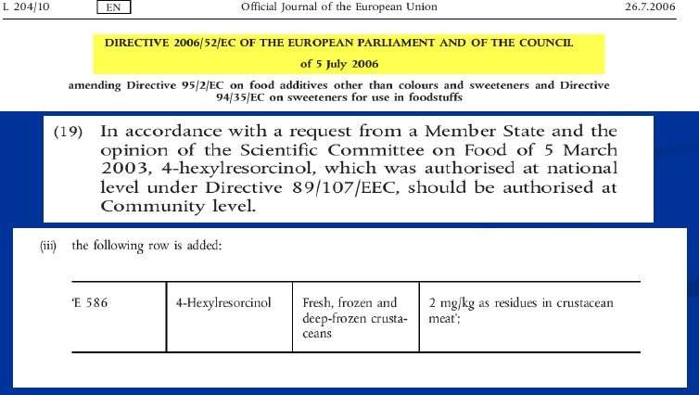

En Latinoamérica se utiliza en Ecuador, Panamá, Nicaragua, Honduras.
En el sudeste asiático en Vietnam, Tailandia, Indonesia, Malasia.

Uso del Crustácean

Está formulado para usar de la misma manera que una inmersión de sulfito. No requiere ningún cambio en las condiciones posterior, almacenamiento, envío o procesamiento.
PASOS.

- Vierta una botella (250 ml) en 250 litros de agua.

- Mezcle durante 5 a 10 segundos

- Sumerja el canasto con crustáceo en solución durante 10 segundos o más

- Escurrir y retirar

- Cada dosis de 250 ml sirve para tratar 1200 kg de Crustaceo
6.Puede utilizarse agua de mar o agua dulce.
7. No es necesario repetir el baño

. Sumergir el crustáceo por más de 2 minutos o aumentar la concentración sugerida no mejora los resultados.

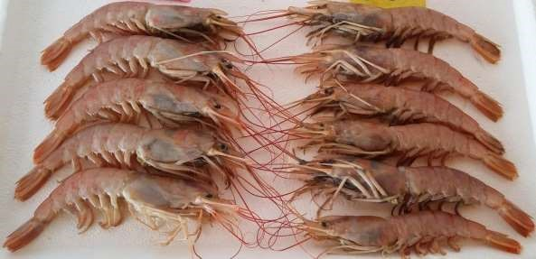

Imagen: A 62 hs de los lavados, a la izquierda Crustácean, a la derecha sulfito; ambos mantenidos frescos en heladera.

Problemas con sulfitos | Ventajas del Crustácean
- Puede ser peligroso, especialmente en áreas cerradas, debido a la liberación de vapores de SO2  - La FDA restringe su uso  - Debe estar presente en el etiquetado de los envases primarios y secundarios.  - No siempre es efectivo  - Difícil para dosificar con precisión  - Algunos consumidores son alérgicos • Pierde eficacia, especialmente después de descongelar el producto.  - Se puede requerir una dosificación adicional para mantener la eficacia. | • Extremadamente efectivo  - Muy seguro de manejar y usar  - Generalmente reconocido como seguro (GRAS)  - En la mayoría países no requiere ser mencionado en el etiquetado  - A prueba de abuso: frascos pre medidos para una adición precisa a los tanques de inmersión.  - De recipiente compacto, es fácil de almacenar.  - Calidad constante del camarón, incluso después del deshielo.  - No se requiere una dosis extra
Presentación, almacenaje.

Presentación en envases de plástico por 250ml Fecha de caducidad: 24 meses de fecha de fabricacion.
SENASA CERTIFICADO Nº: A-3663
RNPA N° 02-717971
RNE Nº: 02-041.821
Elusuario es responsable de su utilización de acuerdo a las buenas prácticas
recomendadas. Rótulo | Envase de plástico
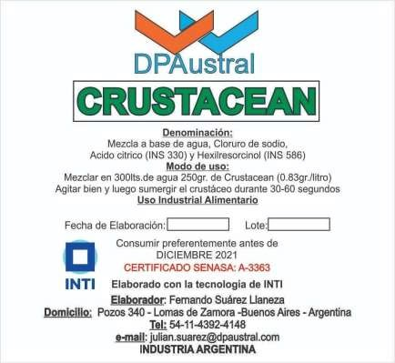 | 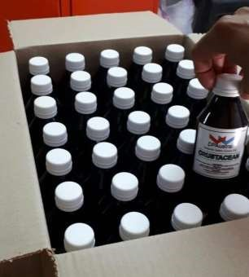

- Utilizando el CRUSTÁCEAN usted puede abrir nuevos mercados comercializando producto sin sulfitos. 

- Los mariscos tratados con CRUSTÁCEAN son de calidad superior y tienen una apariencia sobresaliente en comparación con los tratados con sulfito. 

✓ La tendencia mundial se orienta al uso de productos libres de sulfitos, y libres de fosfatos. 

Pozos 340 | Lomas de Zamora (CP: 1832) | Buenos Aires | Argentina
WWW.DPAUSTRAL.COM ASESORAMIENTO: 011.65.111.863

